Муниципальное автономное общеобразовательное учреждение
«Средняя общеобразовательная школа № 38»
(МАОУ «СОШ № 38»)
«38 №-а шöр школа» муниципальнöй асъюралана велöдан учреждение

Универсальный учебный материал на основе работы с текстом

Выполнила:
Учитель истории и обществознания
Вавилова Ю.И.

2022 г.

Универсальный учебный материал на основе работы с текстом
Предмет: обществознание
Класс: 8
Тема: Социальная структура общества
Тип урока: открытие новых знаний
Предметные планируемые результаты урока:
-описывать социальную структуру и социальную мобильность,
-конкретизировать примерами процесс социальной мобильности
-выражать собственное отношение к значимости социальных лифтов.
Текст
Ты уже знаешь, что одной из сфер жизни является социальная сфера. Взаимосвязь основных элементов этой сферы и создаёт социальную структуру общества. Чаще всего такими элементами являются большие социальные группы.
Эти группы не просто различаются между собой. Они образуют иерархическую систему: высшие, средние, низшие классы. Подобная вертикаль напоминает следующие друг за другом слои почвы (глина, песок). В естественных науках такая вертикаль получила название стратификации (страта-слой). Затем этот термин стал использоваться в обществознании для обозначения социального расслоения общества.
Основными критериями разделения общества на страты социологи считают доход, власть, образование и престиж. Основаниями стратификации могут служить только те показатели, которые позволяют построить шкалу рангов: больше-меньше, лучше-хуже, престижно-непрестижно и т.д.
Современное общество отличается высоким уровнем социальной мобильности, в нём каждый имеет множество возможностей переменить свое положение. Социологи различают несколько её типов. Перемещения, не изменяющие социального положения индивидов и групп, называют горизонтальной мобильностью. Примерами являются переход из одной возрастной группы в другую, смена места работы, а также переселение людей из одной местности или страны в другую. Вертикальная мобильность предполагает качественное изменение социального положения человека. Примерами может служить получение или лишение дворянского титула в феодальном обществе, профессиональная карьера — в современном и т. п.
Важнейшую роль в достижении социального статуса имеет уровень образования, профессионализма. Без глубоких знаний невозможно найти стабильную, хорошо оплачиваемую работу, занять престижную должность, стать незаменимым для коллег.
Образование таким образом, выступает в качестве социального лифта, также, как семья, собственность, церковь, армия и т. п. Для молодого человека, находящегося на низком старте, такая возможность передвижения по пространству жизни становится определяющей.
Характеристика структуры текста: в тексте содержится информация, основанная на фактах. Содержит определения, примеры.

Рабочий лист уровня «Ученик».

ДО ЧТЕНИЯ (этап, мотивирующий на работу с текстом)

Обучающее задание 1. Умение прогнозировать содержание текста

Рассмотрите комиксы.

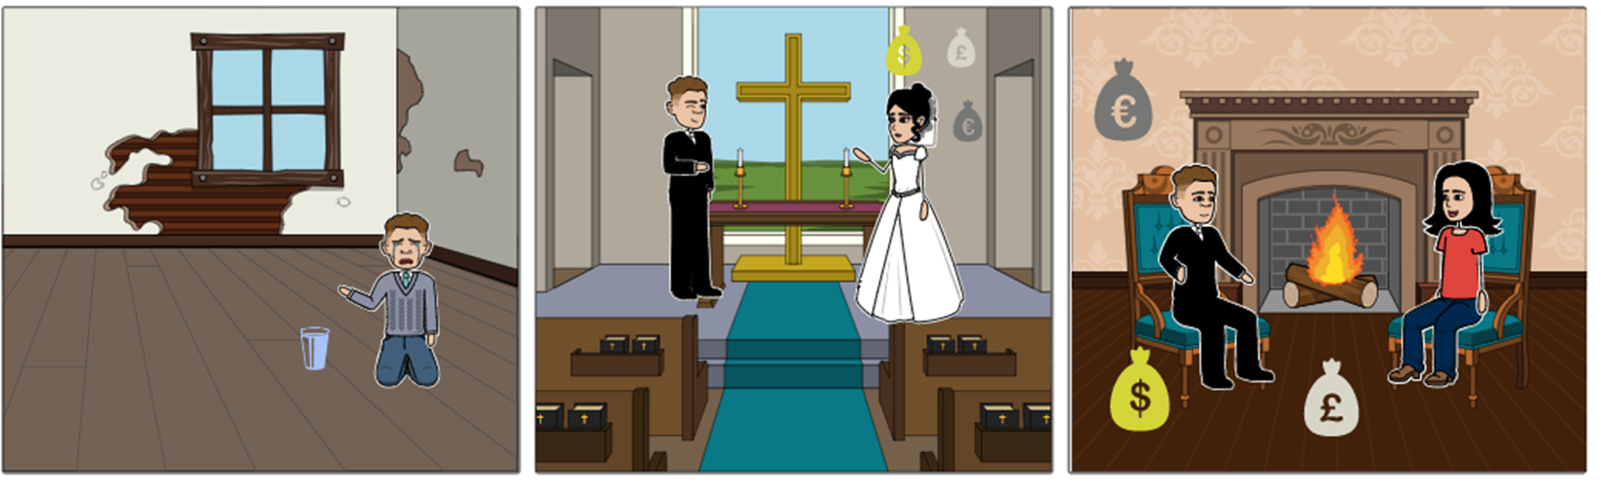
Какие предположения и вопросы вы можете сформулировать к ним?

____________________________________________________________________________________________________________________________________ ______________________________________________________________________________________________________________________________________________________________________________________________________.

ВО ВРЕМЯ ЧТЕНИЯ (этап, обеспечивающий понимание нового знания)

Прочитайте текст.
Ты уже знаешь, что одной из сфер жизни является социальная сфера. Взаимосвязь основных элементов этой сферы и создаёт социальную структуру общества. Чаще всего такими элементами являются большие социальные группы.
Эти группы не просто различаются между собой. Они образуют иерархическую систему: высшие, средние, низшие классы. Подобная вертикаль напоминает следующие друг за другом слои почвы (глина, песок). В естественных науках такая вертикаль получила название стратификации (страта-слой). Затем этот термин стал использоваться в обществознании для обозначения социального расслоения общества.
Основными критериями разделения общества на страты социологи считают доход, власть, образование и престиж. Основаниями стратификации могут служить только те показатели, которые позволяют построить шкалу рангов: больше-меньше, лучше-хуже, престижно-непрестижно и т.д.
Обучающее задание 2. Уметь вычленять содержащуюся информацию в тексте и сопоставлять её с предложенной информацией.
Рассмотрите схему строения почвы, можно ли по аналогии составить схему строения общества. Попробуйте изобразить графически.
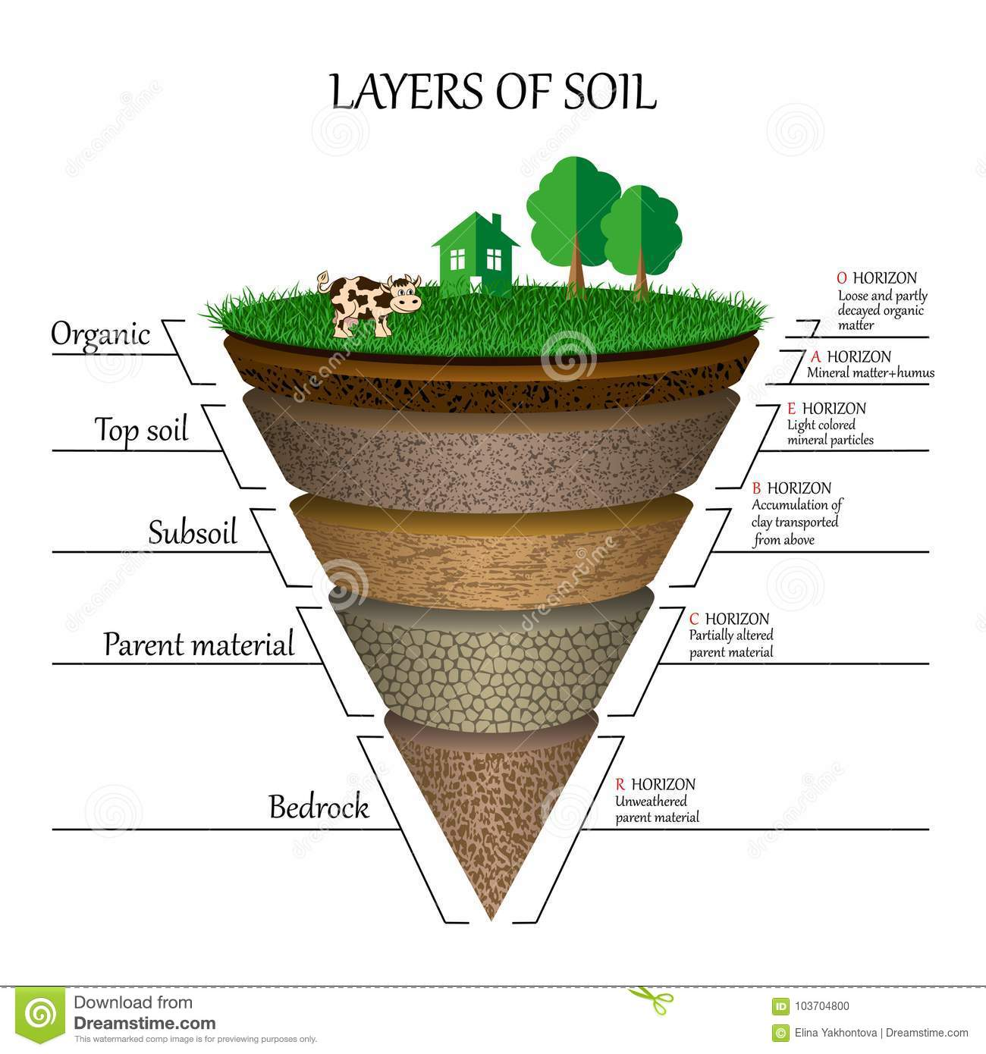

-Напишите, как называется эта иерархическая система?
__________________.
-Заполните пропуски в схеме:

___________ разделения общества

… … образование …

Прочитайте текст.
Современное общество отличается высоким уровнем социальной мобильности, в нём каждый имеет множество возможностей переменить свое положение. Социологи различают несколько её типов. Перемещения, не изменяющие социального положения индивидов и групп, называют горизонтальной мобильностью. Примерами являются переход из одной возрастной группы в другую, смена места работы, а также переселение людей из одной местности или страны в другую. Вертикальная мобильность предполагает качественное изменение социального положения человека. Примерами может служить получение или лишение дворянского титула в феодальном обществе, профессиональная карьера — в современном и т. п.
Важнейшую роль в достижении социального статуса имеет уровень образования, профессионализма. Без глубоких знаний невозможно найти стабильную, хорошо оплачиваемую работу, занять престижную должность, стать незаменимым для коллег.
Образование таким образом, выступает в качестве социального лифта, также, как семья, собственность, церковь, армия и т. п. Для молодого человека, находящегося на низком старте, такая возможность передвижения по пространству жизни становится определяющей.
Обучающее задание 3. Уметь преобразовывать информацию в сжатую форму.
Подчеркните в нём то, что отражено в комиксах. Закончи формулировки:
1. Возможность __________ в обществе называется- социальная________.
2. Перемещение из одно социального _______ в другой- ____________ мобильность.
3. Перемещение в _________ одного ________- ____________ мобильность.
Обучающее задание 4. Уметь составлять на основании текста небольшой план.
Используя текст,
1) раскройте смысл понятия «социальные лифты»;
2) составьте два предложения:
− одно предложение, содержащее информацию о наиболее распространённом канале социальной мобильности в современном обществе;
− одно предложение, раскрывающее роль социальных лифтов в жизни человека.

1) Социальные лифты-это ___________________________________________
____________________________________________________________________________________________________________________________________.
2) Наиболее распространённым каналом социальной мобильности является- __________________________________________________________________.
3) Социальные лифты важны, так как __________________________________
____________________________________________________________________________________________________________________________________.

ПОСЛЕ ТЕКСТА
Обучающее задание 5. Умение понимать информацию, представленную в неявном виде.
Посмотрите на схемы, что они иллюстрируют? Подпишите.
1. учитель истории учитель географии
2. грузчик охранник продавец директор магазина
-приведите свои примеры подобных явлений из литературы, кино, сказок и т.д.
Обучающее задание 6. Уметь осуществлять поиск и анализ социальной информации по заданной теме из диаграммы.
Проанализируй диаграмму.
Социологическая служба страны Z проводила опрос несовершеннолетних жителей с целью установить, гарантия каких из перечисленных прав человека наиболее значима для граждан.
Результаты опроса (в % от числа отвечавших) представлены в графическом виде.
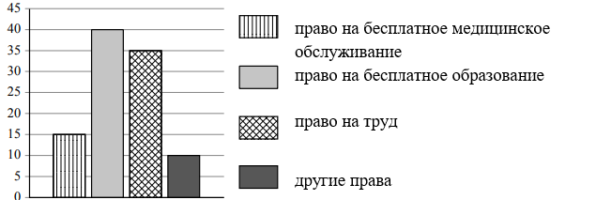

Что выбрали большинство опрошенных? Выскажите предположение о том, почему они сделали такой выбор.
Какой ответ на вопрос дали бы Вы, если бы участвовали в опросе? Почему?

Обучающее задание 7. Уметь решать в рамках изученного материала познавательные задачи, отражающие типичные ситуации.
Выберите и обведите верные суждения о социальных лифтах и мобильности.
1. Повысить свою социальную позицию человек может, изменив свое семейное положение.
2.Важнейшим социальным лифтом в современном обществе является образование.
3. Брак, карьера, бизнес не могут рассматриваться в качестве социальных лифтов.
4. Поступив на военную службу, многие простолюдины становились генералами, военная служба в таком случае выступала в качестве социального лифта.
5. Каждый человек выполняет только одну социальную роль в текущий период его жизни.
Обучающее задание 8. Умение высказывать свою точку зрения и выстраивать причинно-следственные связи.
Предложите текст к каждому из сюжетов комиксов, основываясь на изученную тему.
Задание для домашней работы.
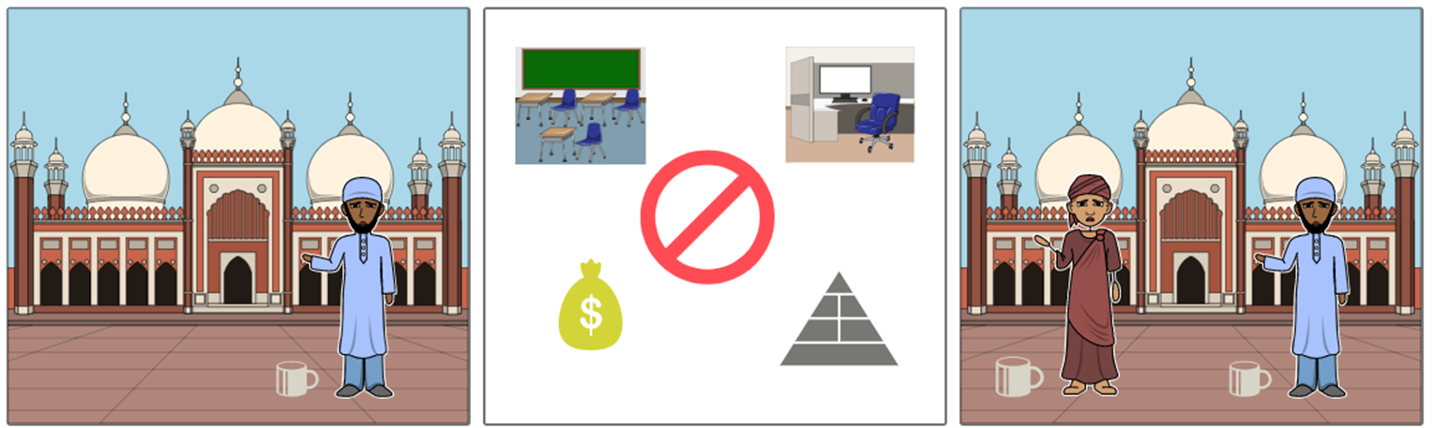
Перед вами комикс, отображающий социальную мобильность индийского общества. Сделайте на его основе: выводы о социальной мобильности в Индии. Определите недостатки такого общества. В чём главное отличие этого общества от русского?

